FICHE DE POSTE THERMO PLIEUSE | 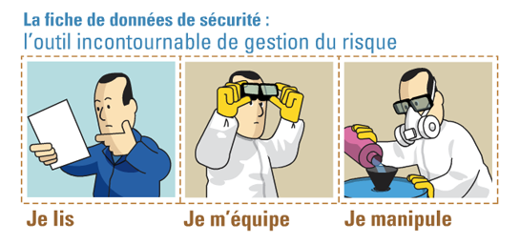
PLIAGE À CHAUD
Matériel :  - Thermo plieuse : Sert à plier à chaud une pièce en PVC  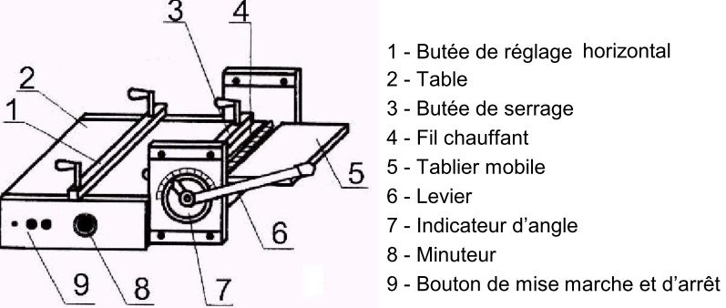 |  | 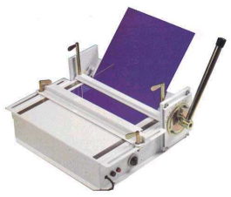
Mode Opératoire :  - Régler l’angle de la butée angulaire  - Régler la butée arrière en fonction de la position du pli  - Mettre la plaque en position et serrer le sommier  - Mettre en marche et régler le temps de chauffage  - Eteindre la machine  Lever la table à la position angulaire demandée  - Laisser refroidir 30 secondes  Abaisser le levier.  - Contrôler la pièce |  | 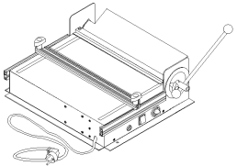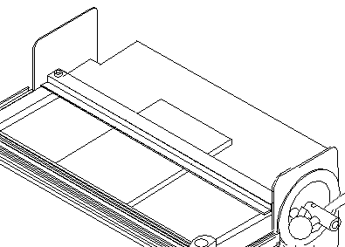  2  4  3  1  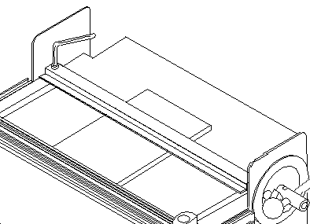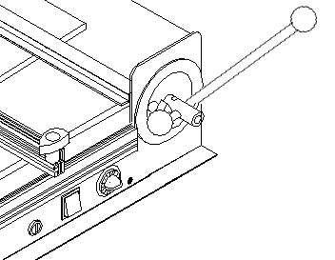  6  5  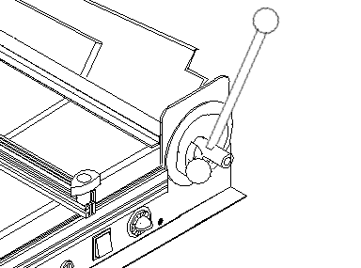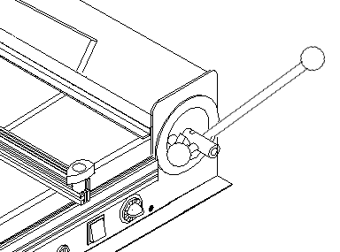
Consignes de Sécurité :  - Mettre des gants de protection  - Les cheveux doivent être attachés  - Pas de vêtements flottants  - Un seul opérateur sur la machine  - Ne pas mettre les doigts sur le fil chauffant pendant l’utilisation  - Appuyer sur le bouton rouge d’arrêt en cas de problème |  | 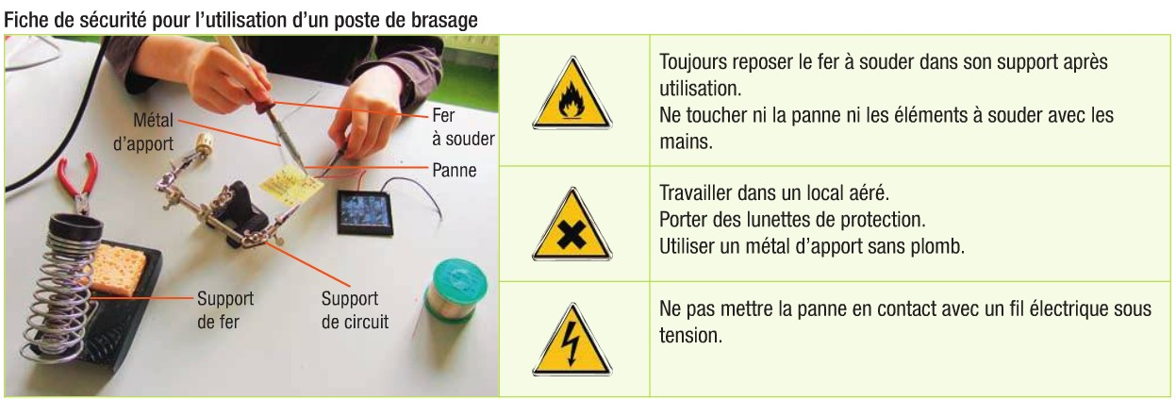  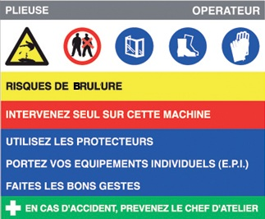
Auto Contrôle :  - Vérifier le pliage à l’aide de la fiche de contrôle |  | 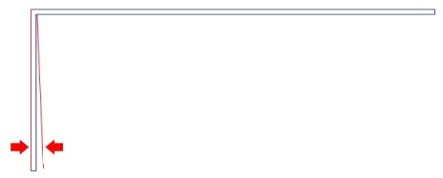
Ranger et Nettoyer le poste de travail.

